2024粤港澳桂琼“共读半小时”推荐书目
1. 《古文观止》
吴楚材 吴调侯 编注，三秦出版社，2017
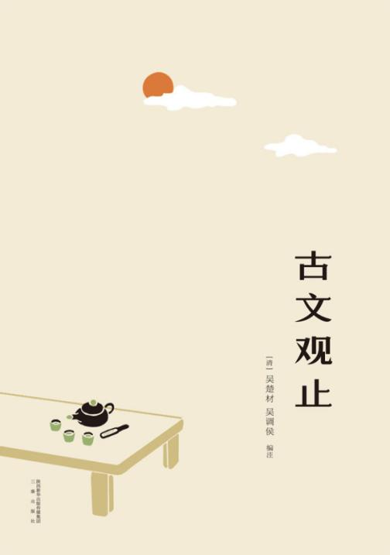
2.《苏东坡传》
林语堂 著，湖南人民出版社，2018
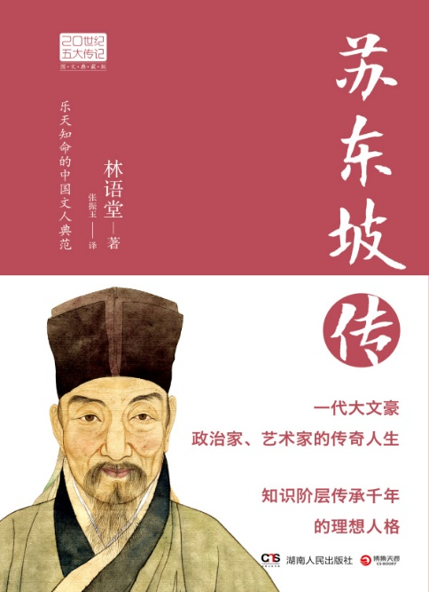

3.《人间词话》
王国维 著，研究出版社，2017
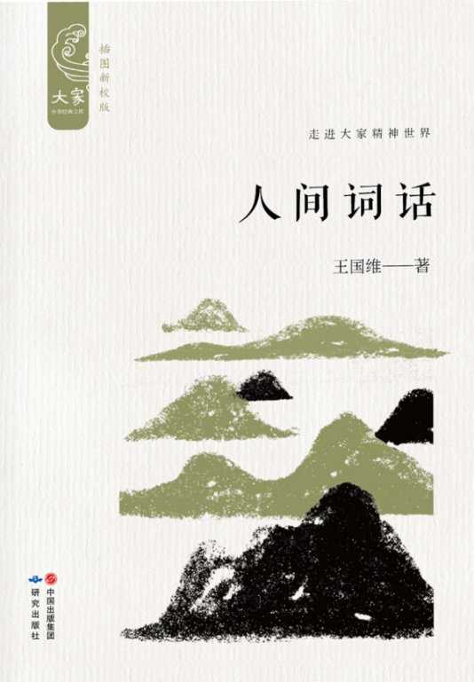
4.《四世同堂》
老舍 著，北方文艺出版社，2019
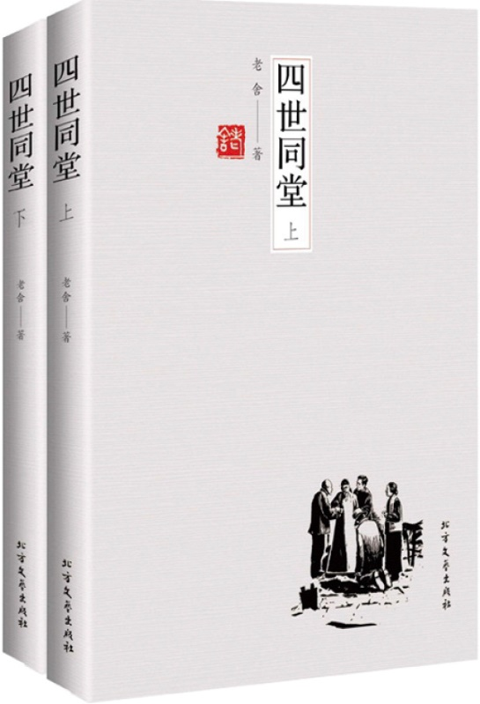

5. 《朝花夕拾》
鲁迅 著，天津人民出版社，2015
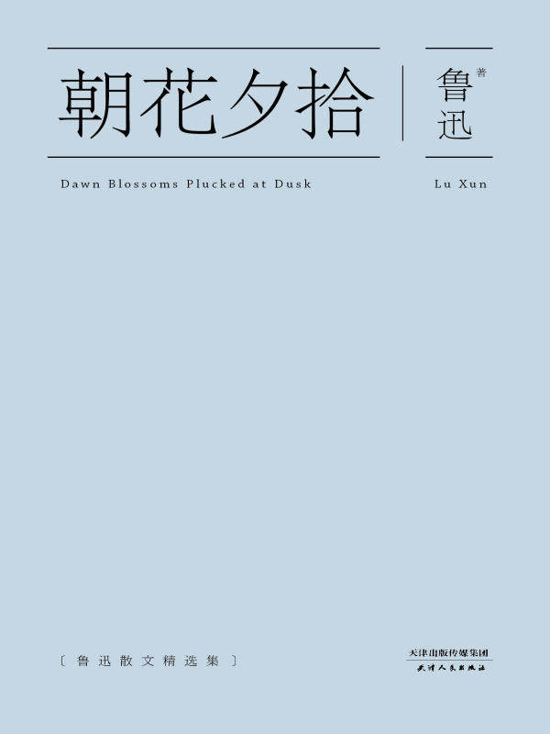
6. 《美学散步》
宗白华 著，上海人民出版社，2016
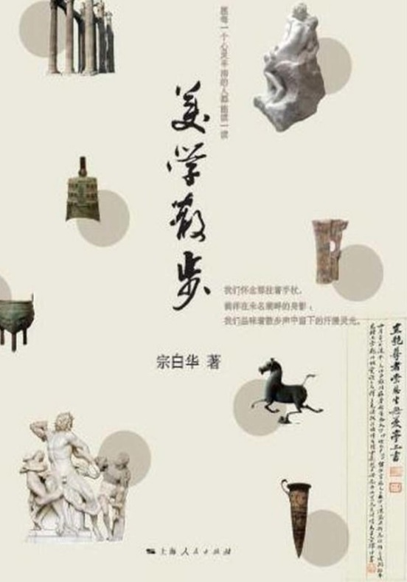

7. 《遥远的向日葵地》
李娟 著，花城出版社，2017
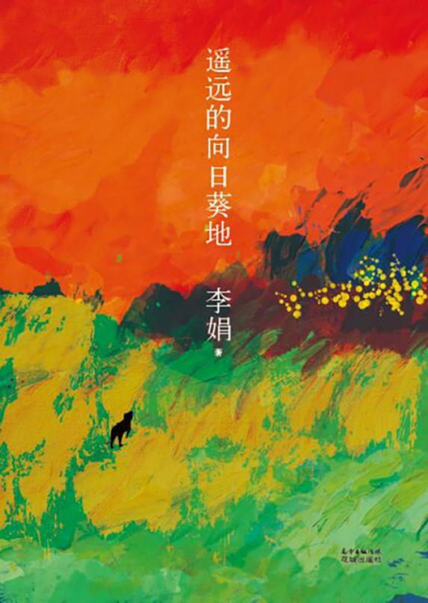
8. 《寂静的春天》
（美）蕾切尔•卡森 著，天津人民出版社，2018

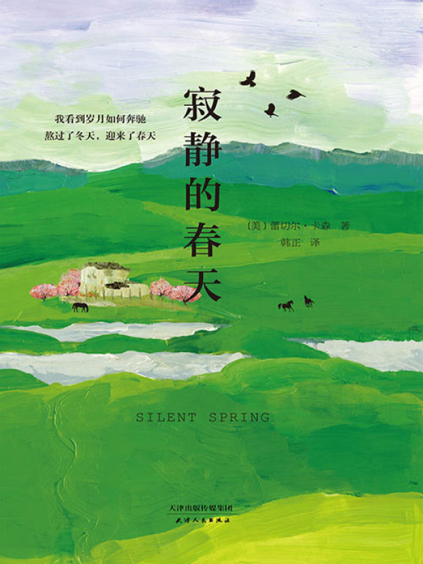

9.《从一到无穷大》
（美）乔治•伽莫夫 著，湖南科学技术出版社，2020
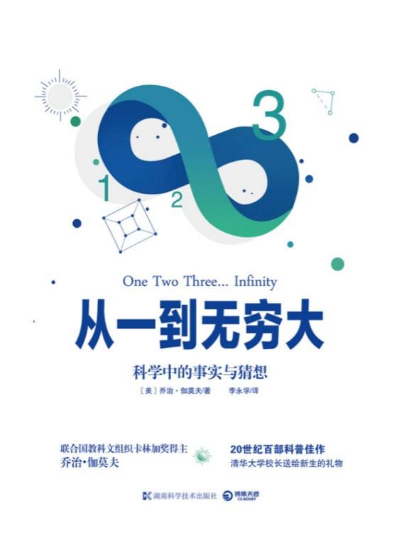
10. 《生命是什么》
（奥）埃尔温•薛定谔 著，世界图书出版公司，2016
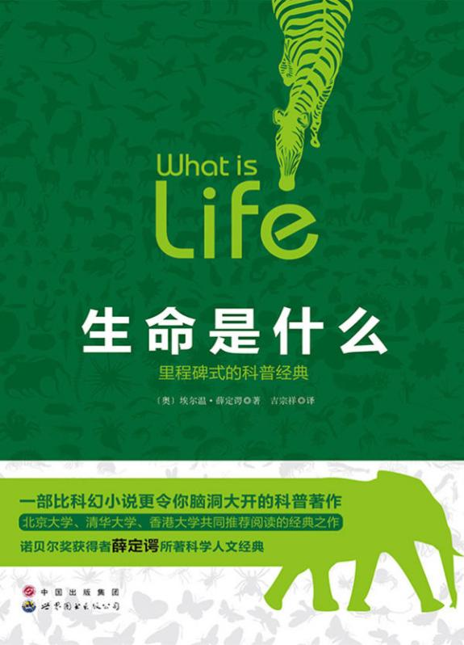

内容介绍
- 《古文观止》
《古文观止》是清代吴楚材、吴调侯叔侄二人为私塾教学而编选的古文选本，收录从先秦至明末的散文共二百二十二篇。《古文观止》选文，全面而有重点，虽兼及各朝，但突出先秦和唐宋；重点选择思想性、艺术性突出的作品；同一体裁的作品，则从不同角度着眼进行选录，避免雷同；入选的文章篇幅短小，极具特色，广受读者喜爱。《古文观止》自付梓以来，广受好评，堪称初学文言文的必读课本。
- 《苏东坡传》
苏东坡虽文章闻名天下，仕途却历尽艰辛，屡遭迫害，但他终不改乐观的天性。林语堂先生通过细腻的描写和抒情的语言，苏东坡的形象更加丰满和生动，讲述了苏东坡是一个秉性难改的乐天派，是悲天悯人的道德家，是散文作家，是新派的画家，是伟大的书法家，是酿酒的实验者，是工程师，是诗人，是生性诙谐爱开玩笑的人……林语堂先生著的《苏东坡传》分为四卷，每卷又分为若干章，共28章。这种结构不仅使得故事更加有层次感和条理性，还让读者更容易理解和掌握苏东坡的生平和思想。
- 《人间词话》
《人间词话》是王国维先生的代表作，是中国近代最负盛名的一部词话著作。《人间词话》中王国维先生用传统的词话形式及传统的概念、术语和思维逻辑，较为自然地融进了一些新的观念和方法，其总结的理论问题又具有相当普遍的意义，在当时新旧两代的读者中产生了重大反响，在中国近代文学批评史上具有崇高的地位。其理论核心 “境界说”，观点新颖，立论精辟，自成体系，为后世研究者广泛采用，开辟了现代美学理论研究的先河。
4.《四世同堂》
《四世同堂》是一部中国现代长篇小说经典名著，是老舍先生的代表作之一，值得每一代中国人阅读的文学经典，值得每一个中国人珍藏的民族记忆。小说在卢沟桥事变爆发、北平沦陷的时代背景下，以祁家四世同堂的生活为主线，形象、真切地描绘了以小羊圈胡同住户为代表的各个阶层、各色人等的荣辱浮沉、生死存亡，刻画了他们从日本侵略者兵临城下时的惶惑不安，到在铁蹄下忍辱偷生，最终逐渐觉醒、奋起反抗的全过程，反映出百姓们面对强敌愤而反抗的英勇无畏，讴歌、弘扬了中国人民伟大的爱国主义精神和坚贞高尚的民族气节。
5.《朝花夕拾》
鲁迅作品，历来总是强调其战斗的一面，而忽略他文学中闲适的一面，优美的一面，甚至游戏的一面。本版《朝花夕拾》精选鲁迅先生48篇优美有趣的散文，全书分为四部分:第一部分《朝花夕拾》，儿时美好记忆牵挂一生;第二部分，选取鲁迅先生随手拈来美文小品，余闲时，赏玩风筝、秋叶、江南雪;第三部分，看先生风趣妙谈古今历史;第四部分，记忆中的那些人那些事，在先生笔端随波荡漾，静谧安好。请阅读这些鲜活的文字，认识一位活生生的鲁迅，欣赏他的好玩，丰富，优美，温柔。
6.《美学散步》
宗白华先生是现代中国的美学泰斗，一生著述不多，而《美学散步》则几乎汇集了其一生最精要的美学篇章，也是先生生前唯一的一部美学著作。其美学著述抒情、艺术，充满着中国古典的诗情画意，融老庄哲学、屈骚传统、柳宗和儒学于一体，从一丘一壑、一花一鸟中发现无限，于方寸间体现广阔之天地，处处透露出诗人的敏锐和近代人的感受，牢牢地且又直观地把握了中国美学的精英和灵魂。本书荟萃了宗先生的美文精品22篇，是宗先生所写美学论著精品中的精品。
7.《遥远的向日葵地》
此书为李娟近两年开始写作并发表在《文汇报》笔会的专栏——“遥远的向日葵地”的最新文字结集。“向日葵地”在阿勒泰戈壁草原的乌伦古河南岸，是李娟母亲多年前承包耕种的一片贫瘠土地。李娟一如既往用她细腻、明亮的笔调，记录了劳作在这里的人和他们朴素而迥异的生活细节：她勤劳乐观的母亲、高龄多病的外婆，大狗丑丑小狗赛虎，鸡鸭鹅，以及日渐华盛，却被鹅喉羚毁了再种，种了又毁的九十亩葵花地……刻画的不只是母亲和边地人民的坚韧辛劳，更是他们内心的期翼与执着，也表达了对环境的担忧和对生存的疑虑。呈现出一种完全暴露在大自然中脆弱微渺的，同时又富于乐趣和尊严的生存体验。
8.《寂静的春天》
蕾切尔·卡森是现代环保事业的奠基人。本书奠定了现代全世界环境保护事业的基础，书中描述了人类滥用农药和杀虫剂将会造成的后果：春天变得寂静，虫鸟不再鸣叫，整个地球了无生趣。正是这本不寻常的书，在世界范围内引起人们对野生动物的关注，唤起了人们的环境意识，同时引发了公众对环境问题的注意，各种环境保护组织纷纷成立，从而促使联合国于1972年6月12日在斯德哥尔摩召开了“人类环境大会”，并由各国签署了“人类环境宣言”，开始了环境保护事业，促使了我们寻求一条与大自然和谐相处的道路。
9.《从一到无穷大》
《从一到无穷大》作为乔治·伽莫夫的科普代表作品，在当今世界仍然具有重要影响力。作为自然科学科普经典名著之一，直接影响了众多科研和科普工作者，是历久弥新的自然科学入门读物。在本书中，伽莫夫以通俗易懂的方式介绍了20世纪以来世界范围内自然科学领域中的重大进展。全书共分四个部分，先由漫谈基础数学知识入手，用丰富有趣的比喻阐明了时间、空间的相对性，讲述了爱因斯坦的相对论及四维世界结构，最后全面讨论了人类在微观世界和宏观世界等方面的成就。
10. 《生命是什么》
《生命是什么》是诺贝尔物理学奖得主、“玩猫狂人”薛定谔写给每个人的科学通识书，书中语言轻松、简洁、有趣，即使没有相关学科背景也能读懂。作品以纯物理的观念对生物体遗传现象的本质进行了简要探讨并提出了一些深刻观点。这些思想对DNA的双螺旋结构的发现者沃森和克里克等后来的研究者产生了很大影响。从现在的观念来看，书中有些观点并非完全正确和完善，但考虑到生命现象的极端复杂性，如果从还原论的角度来研究生命现象，那么本书的思维模式（尤其是提问的方式）无疑是这方面的典范。

备选
1.《诗经译注》
程俊英 译注，上海古籍出版社，2016
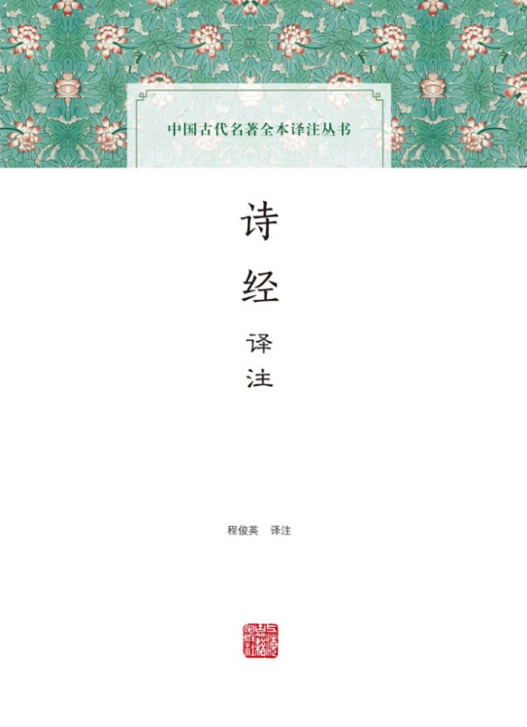

3.《乡愁里的广东》
许伟明 余婷婷 著，社会科学文献出版社，2018
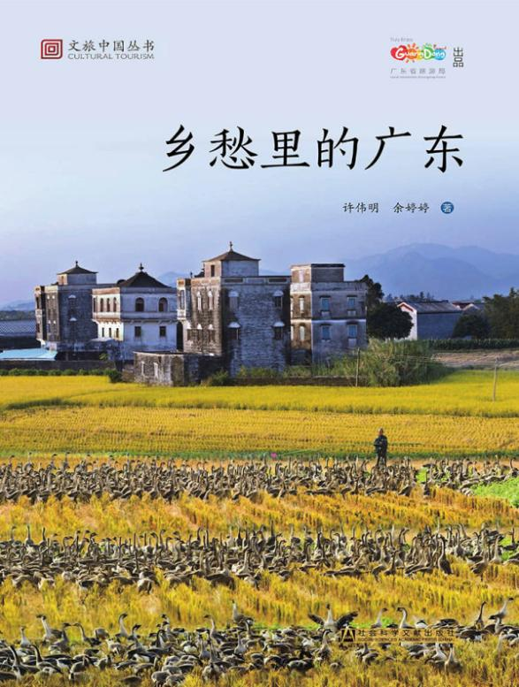
4. 《广州传》
叶曙明 著，广东人民出版社，2020

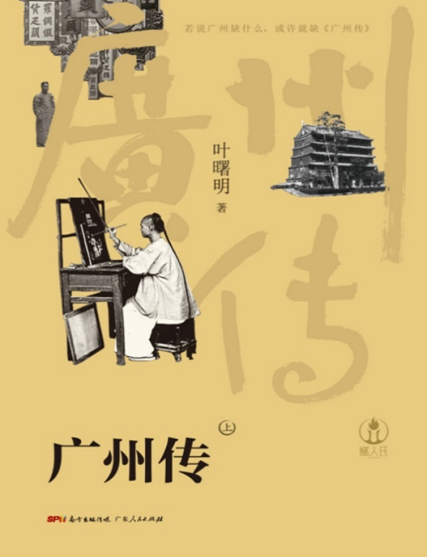

5.《狂飙》
朱俊懿 徐纪周 著 ，白文俊 改编，青岛出版社，2023
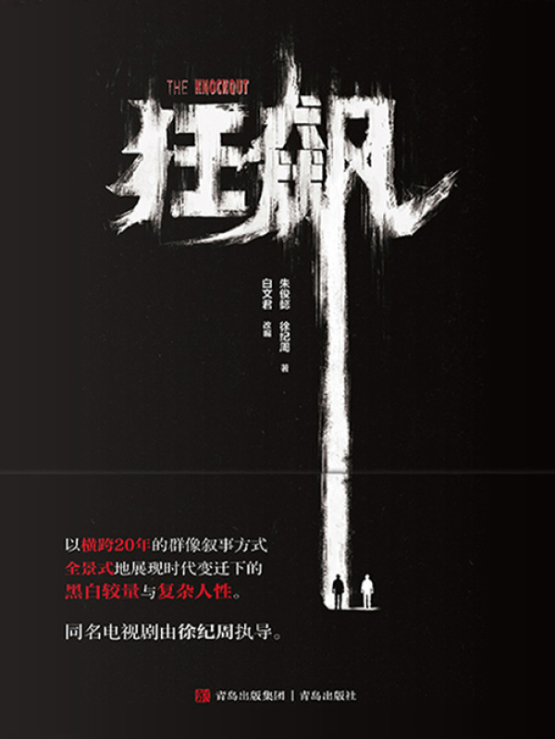
内容介绍
1.《诗经译注》
《诗经》是我国最早的诗歌总集，向来被认为是中国古典文学之源，其现实主义的创作手法和多样式的文学风格，对后世文学影响极大。《诗经译注》是由我国著名《诗经》研究专家、华师大古籍所程俊英教授编著的全注全译本。每首诗下有题解，阐明背景、诗旨。注释博采众长，简明精当。译文在信、达的基础上力求其雅，每句对译，便于读者比照对读本。作者博采古今《诗经译注》注家之长，融会贯通，筛汰选炼，解题和注释写得简明而精当，是当今古典文学爱好者不可不备的基本读本。

3.《乡愁里的广东》
乡村隐藏着大美，是一个地方本土特色文化的最直接载体，也是理解一个地方的过往和未来的入口。在这本书里，我们从靠近海岸线的渔村，到城市周边的乡村，再到深藏在大山里的山村；从岭南水乡，到瑶族山寨，到海岛村落；一路走访，一路记录广东乡村的山水、建筑、故事和人情，追寻乡村才有的安静与美好，为你呈现一个你可能不甚了解的广东世界，也期待能对人们认知广东乃至全国乡村，以及未来乡村发展和文化重建具有启发意义。
4.《广州传》
《广州传》从广州人的市井生活、民生细节出发去描绘这座城市的岁月变迁。有“广东文化代言人”之称的作家叶曙明，用平视的角度、温情的笔触，将整个城市充满了努力经营生活的人间烟火气娓娓道来。
书中以丰富详实的史料、通俗明快的语言，讲述了广州这座城市从新石器时代到1949年间，从“化外之地”变成外贸重镇、几经毁灭又重获繁荣的跌宕历史。全书以朝代为划分，从城市形态、生活形态、经济形态、文化形态等四条线索穿插书写，历历六十万言，带你抚摸广州城两千两百年的脉动与温度。
5.《狂飙》
《狂飙》真实还原扫黑除恶第一线，以横跨20年的群像叙事方式全景式地展现时代变迁下的黑白较量与复杂人性。2000年，意气风发的刑警安欣与备受欺负的鱼贩子高启强相识，而后随着高启强逐渐偏离正途，安欣意识到在京海市社会发展的背后正是以高家兄弟为首的黑恶势力暗流汹涌，两人分道扬镳并展开了长达20年的正邪较量。2021年，在全国开展扫黑除恶常态化的背景下，中央督导组雷霆出击，安欣协同专案组彻查强盛集团伙及其背后的保护伞，最终京海市得以拨云见日、清风正气。

